Українські землі в другій половині XVIII ст. (ЗНО з історії України)
Історія в школі 28.04.2023

Внутрішня політика останнього очільника Гетьманщини. У 1750 р. брат фаворита імператриці Єлизавети Кирило Розумовський став гетьманом Лівобережної України і завдяки своїм зв’язкам стримував намагання знищити залишки автономії:
- намагання розширити права старшини, плани запровадити спадкове гетьманство;
- здійснення військової реформи, запровадження однакового озброєння й обмундирування для козаків;
- намагання досягти фінансової автономії, але було встановлено російський контроль за фінансами України;
- початок судової реформи, за якою Гетьманщина ділилася на 20 повітів зі своїми становими судами;
- плани відкрити в Батурині університет європейського типу, перенести туди гетьманську столицю.
Отже, помітно прагнення перетворити Гетьманщину з військової на цивільну шляхетську державу.
Ліквідація автономного устрою Гетьманщини. 1764 р., коли імператрицею вже була Катерина II, гетьмана змусили подати прохання про відставку — остаточна ліквідація гетьманства. Причини скасування:
- відірваність більшості станів від військового устрою Гетьманщини;
- відсутність природних кордонів України, її відкритість з усіх боків;
- невизначеність більшості українського населення між українським патріотизмом і лояльністю до влади;
- нездатність козацької старшини стати політичною елітою, її угодовська політика щодо Російської імперії;
- слабкість міщанства як соціального стану через невисокий рівень розвитку урбанізації.
Діяльність Другої Малоросійської колегії. Ліквідація автономного устрою Гетьманщини. Генерал-губернатором Лівобережжя став Петро Румянцев, нищити до кінця автономію йому допомагала друга Малоросійська колегія:
- проведення ревізії, щоб збільшити прибутки Російської імперії з Гетьманщини;
- 1781 р. ліквідовано в Лівобережній Україні полково-адміністративний устрій, натомість з’явилися три намісництва — Київське, Новгород-Сіверське і Чернігівське. 1783 р. замість десяти славетних козацьких полків утворили кавалерійські регулярні. Козаків перевели в категорію звичайних хліборобів, частково вони стали державними селянами.
1783 р. — царський указ про закріпачення селян Лівобережної та Слобідської України. Щоб забезпечити собі прихильність старшини, Катерина II 1785 р. прирівняла її до російського дворянства. Козацька держава була ліквідована. Наслідки ліквідації Гетьманщини:
- перестала існувати Українська держава у будь-якій формі, відсутність українських збройних сил;
- можливість для російської влади спокійно здійснювати управління Україною;
- можливість уніфікації всього укладу життя України відповідно до російських порядків.
Значення Гетьманщини в історії України:
- відіграла важливу роль у державотворенні українського народу;
- забезпечила умови для остаточного становлення українського народу, розвитку його мови та культури;
- захист українського народу від асиміляції, соціальних і національно-релігійних утисків польської влади;
- здійснення управління та соціально-економічної політики самими українцями, хоча контроль Росії;
- складова загальноєвропейських процесів творення національних держав, що характерно для Нового часу;
- історична спадщина Української козацької держави надихала майбутні покоління борців за визволення України, пам’ять про неї не стиралася, з козацької старшини вийшло багато визначних діячів. Ідея незалежності України не згасала в найтяжчі часи, вона лягла в основу відродження Української держави в XX ст.
Скасування козацького устрою на Слобожанщині:
- 1765 р. скасовано полково-сотенний устрій Слобожанщини, козацькі полки перетворено на регулярні;
- на території козацьких полків створена Слобідсько-Українська губернія з центром у Харкові;
- на козаків нарівні з селянами поширено так званий рубльовий збір.
Особливості територіально-адміністративного устрою та господарського життя Нової (Підпільненської) Січі:
- самобутній державний устрій Запоріжжя був однією з найважливіших підвалин української незалежності;
- край поділено на вісім паланок — округів, на їх території були сотні козацьких поселень — зимівників;
- зменшення небезпеки татарських нападів і приплив населення сприяли освоєнню запорізьких земель;
- ефективність господарства Запорізької Січі базувалося на тому, що воно не знало примусової праці й вдало поєднувало громадську і приватну власність;
- зручне положення Січі та розвиток господарства перетворили її в значний центр міжнародної торгівлі.
Причини ліквідації Запорізької Січі:
- російська влада боялася зростання впливу козацтва і розгорнула широкомасштабний наступ на державну територію й економічне становище Запоріжжя. Ліквідацію Нової (Підпільненської) Січі відсунула російсько-турецька війна 1768-1774 рр., в якій українські збройні сили відіграли помітну роль. Внаслідок цієї війни Росія приєднала землі між пониззям Дніпра і Південного Бугу, нові кордони пролягли далеко від Січі;
- відпала потреба в запорізьких землях як буфера між Російською імперією та землями турків і татар;
- волелюбні традиції запорізьких козаків не вписувалися в імперські структури;
- велика територія Вольностей Війська Запорізького приваблювала російських землевласників.
Ліквідація Запорізької Січі. Російська влада вирішила, що тепер настав зручний час для знищення українського козацтва. Червень 1775 р. — остаточна ліквідація царським урядом Запорізької Січі. Козацьку старшину арештували, найбільшого покарання зазнав багаторічний кошовий отаман Петро Калнишевський, засланий у Соловецький монастир, де він у жахливих умовах пробув до самої смерті (1803 р.). Наслідки ліквідації Запорізької Січі:
- землі Запорізької Січі увійшли до Новоросійської й Азовської губерній, згодом — до Катеринославського намісництва;
- колишні володіння Січі влада роздавала російським поміщикам та іноземним колоністам;
- одна з найтрагічніших подій за все століття, демократичний устрій Січі випередив час і став зразком справедливої організації суспільства.
Частина козаків відійшла у гирло Дунаю, де заснувала Задунайську Січ (1775-1828 рр.) під владою Османської імперії.
Значення Запорізької Січі в історії України:
- завершення козацької доби в історії України, проіснувала 219 років;
- запоріжці прославилися героїчною боротьбою проти турків і татар, захистом південних меж України;
- запорізькі козаки в період національно-визвольних рухів були разом з українським народом, вели вперед;
- козацтво виявило надзвичайну сміливість та оригінальність у військовій справі, відстоюванні свободи;
- в уявленні українців запоріжці були виразниками національного духу, уособленням волелюбства;
- діяльність козаків підтримувала в народі надію на визволення, надихала майбутні покоління;
- упродовж свого існування український народ зберігає історичну пам’ять про Запорізьку Січ.
У 1787-1791 рр. відбулася чергова російсько-турецька війна, до участі в якій були залучені колишні запорізькі козаки. З них було створено Чорноморське козацьке військо, яке відзначилося у боях проти турків, сприяло перемозі Росії. Після війни до Росії відійшли землі між пониззям Південного Бугу та Дністра, а також Кубань. Саме туди в 1792 р. переселили чорноморців, вони отримали назву Кубанське козацьке військо.
Наслідки приєднання Криму до Росії. Ще 1783 р. Катерина II підписала указ про приєднання Криму до Російської імперії:
- припинилися турецько-татарські набіги на територію України;
- ліквідовано работоргівлю Криму, його приєднано до імперського російського ринку;
- значна частина кримських татар переселилася до Туреччини;
- посилено присутність Росії на півдні України.
Заселення Південної України. Щойно приєднані землі потребували освоєння. На Південну Україну й у Крим переселялися люди з Правобережжя і Лівобережжя, але більшість земель роздавали російським дворянам. Частину землі роздали іноземцям — німцям, болгарам, сербам тощо.
Заснування нових міст. Швидко йшло зростання причорноморських міст, вони виникали на місцях запорізьких зимівників, турецьких фортець: Катеринослав, Одеса, Олександрівськ, Миколаїв, Севастополь, Херсон. Цей край освоїли переважно українці, які міцно зв’язали його в одне ціле з іншими землями Великої України.
Розгортання гайдамацького та опришківського рухів. Правобережна Україна в другій половині XVIII ст. продовжувала перебувати під владою Речі Посполитої. Селяни-кріпаки зазнавали соціально-економічних, національних і релігійних утисків. Це перетворювало їх на бунтарів, готових до участі в повстаннях, їх називали гайдамаками.
Причини й особливості гайдамацького та опришківського рухів:
- посилення соціального, національно-релігійного гноблення, обмеження прав православного населення;
- значне зростання соціальної напруженості на Правобережній Україні, закінчення пільгових років.
Гайдамацький рух виник ще в першій половині XVIII ст., його піднесення відбувалося в 1734 і 1750 рр., але найголовнішою подією стало повстання 1768 р., відоме під назвою Коліївщина. Його очолювали Максим Залізняк та Іван Ґонта. Основною метою Коліївщини була ліквідація панівної верстви суспільства, великої земельної власності та засилля католицизму. Найбільшого успіху повсталі досягли, зайнявши Умань, одне з найбільших міст Правобережжя. Польська влада не здатна була придушити повстання, але в ці події втрутилися російські війська, які розгромили повстанців. Керівники виступу були підступно схоплені. І. Ґонта був страчений, М. Залізняк засланий у Сибір.
У Галицькому Прикарпатті, в Закарпатті та на Північній Буковині рух, подібний до гайдамацького, мав назву опришківства. Він мав національно-визвольний характер, спрямований проти соціального гноблення. Найпопулярніший ватажок опришків Олекса Довбуш прославився як захисник знедолених, його діяльність припадає на 1738-1745 рр. Партизанська тактика опришків і підтримка їх місцевим населенням дозволяли повстанцям тривалий час лишатися грізними для шляхти. В очах народу опришки були справедливими героями.
Наслідки гайдамацького й опришківського рухів: ослаблення Речі Посполитої в другій половині XVIII ст., її подальший занепад, що разом з іншими причинами призвело до припинення існування держави.
Зміни в політичному становищі Правобережної України та західноукраїнських земель після поділів Речі Посполитої (1772, 1793, 1795 рр.). Галичина в 1772 р. відійшла до Австрії, туди ж у 1774 р. — Буковина. Закарпаття ще раніше належало Угорщині, а вона — теж входила до складу Австрійської імперії. Майже вся Правобережна Україна в 1793 р. відійшла до Росії, а в 1795 р. — Західна Волинь. Російська й австрійська колоніальна політика були подібними, вони будувалися на трьох принципах: денаціоналізації, бюрократизації, уніфікації. Падіння Речі Посполитої для українців означало лише перехід під владу іншої ворожої сили, зміни форми та методи експлуатації місцевого населення.
Наслідки поділів Речі Посполитої і приєднання земель Правобережної України до Росії:
- запровадження поділу на губернії (Київська, Волинська, Подільська);
- державною мовою визнана російська, діловодство велося польською та російською мовами;
- поширення на шляхту дії Жалуваної грамоти дворянства, що гарантувала збереження їхніх привілей;
- створення нових органів управління та суду, але залишалися чинними польські закони;
- головні посади і конфісковані в опозиційної шляхти та католицької церкви землі надавалися росіянам.
Реформи Марії Терезії та Иосифа II та їх вплив на українські землі. Австрійці застали в Галичині необмежену владу польської шляхти, відсутність промисловості та торгівлі, великих міст і нормальних шляхів сполучення, бідність неосвіченого, закріпаченого населення. Тому австрійська влада у 70-80-х рр. XVIII ст. проводила реформи, це припало на часи імператриці Марії-Терезії (1740-1780 рр.) та її сина Йосифа II (1780-1790 рр.):
- аграрна реформа — селяни були звільнені від особистої залежності (1780-1782 рр.) й визначено розмір панщини (до 30 днів на рік), заборона застосування тілесних покарань, надання селянам деяких громадянських прав;
- адміністративна реформа — Королівство Галичини та Лодомерії поділено на округи, очолювані старостами, у селах влада належала мандаторам, містами управляли магістрати, згодом — міські ради, найвищим представницьким органом краю став сейм, де провідні позиції посідала польська шляхта, центр — Львів;
- освітня реформа — відновлення у Львові замість закритої єзуїтської академії в 1784 р. університету, при ньому до 1809 р. діяв Руський інститут, де на філософському і богословському факультетах навчалися українці. Запроваджено початкові і середні школи. У початкових школах навчання мало проводитися рідною мовою;
- релігійна реформа — католицька, протестантська та греко-католицька церкви були зрівняні в правах. Заборона примушувати греко-католиків змінювати віру, рівні права при прийнятті на державну службу, зрівняння євреїв у правах з іншими народами імперії.
Наслідки реформ:
- позитивний вплив на політичну модернізацію краю;
- посилення німецького впливу, українці, як і раніше, усунуті від участі в управлінні;
- у той час, коли Иосиф II ліквідовував найогидніші вияви кріпацтва, Катерина II запроваджувала його для мільйонів українських селян, позитивні зміни в становищі селян і греко-католицької церкви;
- поширення серед селян і греко-католицького духівництва прихильного ставлення до Габсбургів.
Культура й духовність. На нього впливали два протилежні фактори: позитивний вплив Гетьманщини, негативний вплив Російської імперії та Польщі. Їхня політика спрямовувалася на гальмування національної української культури.
Освіта. Її стан у Гетьманщині був досить високим, діяла Києво-Могилянська академія (під імперською владою відбувався поступовий занепад), колегіуми в Чернігові, Харкові, Переяславі. Російська влада намагалася обмежити вплив середніх і вищого навчального закладу. На заході в 1784 р. виник Львівський університет. На Правобережжі стан освіти під польською владою був значно гіршим.
Література. Видатним явищем у літературному та науковому житті України стала творчість Г. Сковороди, останнього представника поетичного бароко. Поява перших елементів класицизму, сентименталізму та реалізму. Поезія — твір С. Дівовича «Розмова Великороси з Малоросією», вірші І. Некрашевича, анонімна сатира.
Наука. У центр своєї системи світосприйняття Г. Сковорода ставив людину. Вихід із становища філософ бачив у поширенні освіти, вдосконаленні людини, а через неї й суспільства. Медицина та фізіологія — діяльність Є. Мухіна та Д. Самойловича. Перша спеціальна медична школа в Єлизаветграді (1787 р.).
Музика. Протягом другої половини XVIII ст. тривав процес формування української музики. Улюбленцем народних мас залишався кобзар-бандурист. Високого професійного рівня досягло хорове мистецтво. Автором 20 концертів для хору й опери був М. Березовський. Мелодії українських ліричних пісень і романсів лежали в основі хорових концертів А. Веделя. Д. Бортнянський творчо розвинув традиції народного виконавського стилю. Спостерігався прогрес у театральному мистецтві, зокрема у формі кріпацького театру, інтермедії та вертепу.
Архітектура. У другій половині XVIII ст. досягла найвищого піднесення архітектура козацького бароко. Саме в цей період були споруджені Маріїнський палац, Андріївська церква в Києві (1747-1757 рр., архітектор Ф.-Б. Растреллі), Покровська церква в Києві (1766 р.), собор Різдва Богородиці в Козельці (архітектор І. Григорович-Барський), дзвіниці Києво-Печерської лаври, Кловський палац у Києві (архітектор С. Ковнір), козацька Троїцька соборна церква в Самарській слободі (Новомосковську, 1773—1778), описана в романі Олеся Гончара «Собор» (майстер Я. Погребняк), Успенська соборна церква Почаївської лаври (1771-1783 рр., архітектор Г. Гофман), собор св. Юра у Львові зі скульптурною групою святого Юрія Змієборця на фасаді скульптора Й. Пінзеля (1746-1762 рр., архітектор Б. Меретін), палац Кирила Розумовського в Батурині (1799-1803 рр., архітектор Ч. Камерон, класичний стиль) та інші перлини архітектури.
Скульптура. Серед майстрів скульптурних композицій виділявся І. Равич, який створив серію кованих з міді фігур для оформлення інтер’єру київської ратуші. Досягненням у розвитку скульптури на західноукраїнських землях стали роботи, виконані у Львові для собору св. Юра та ратуші Бучача (1751 р., скульптор Й. Пінзель).
Живопис. Продовжував розвиватися іконопис (ікона Моління з вознесенської церкви в Березні, близько 1762 р.). Поширення світського, зокрема портретного живопису, яскравими представниками якого були Д. Левицький, В. Боровиковський (портрет Павла Руденка, печаток 1780-х рр.).
У другій половині XVIII ст. можна виділити такі характерні риси культурного процесу: урізноманітнення форм культурного життя та методів і засобів художнього самовиразу; підвищення рівня освіти; поступове витіснення у сфері культури релігійних підвалин світськими; помітний вплив європейських культурних процесів і тенденцій; деформування та гальмування культурного розвитку після втрати національної державності.
Хронологічний довідник
1764 р. — остаточна ліквідація посади гетьмана.
1768 р. — Коліївщина.
1775 р. — остаточна ліквідація царським урядом Запорізької Січі.
1780-1782 рр. — ліквідація особистої залежності селян в Австрійській імперії.
1783 р. — закріпачення селян Лівобережної та Слобідської України; підкорення Російською імперією Кримського ханства.
Персоналії
Ведель Артемій (1767, за ін. даними 1770, 1772, Київ — 14.07.1808, там же) — видатний композитор, хоровий диригент, співак. До 1787 навчався у Київській академії, з 1793 керував її хором, з 1796 — харківським губ. хором і викладав у Харківському колегіумі. В. з 1798 став послушником Києво-Печерської лаври, наступного року оголошений божевільним і утримувався у божевільні Кирилівського монастиря. Автор 29 церк. концертів, на яких позначився вплив укр. нар. пісенності.
Григорович-Барський Іван (1713-1785) — видатний архітектор. Навчався у Київській академії. Г.-Б. побудував у Києві надбрамну церкву з дзвіницею в Кирилівському монастирі (1750-1760), Покровську (1766) і церкву Миколи Набережного (1772-1785), бурсу Академії (1778) та ін.
Ґонта Іван (р. н. невідомий, с. Росішки, нині Христинівського р-ну Черкаської обл. — 1768, с. Серби, тепер с. Ґонтівка Могилів-Подільського р-ну Вінницької обл.) — політ. і військ. діяч. Служив сотником надвірного війська у графа Потоцького в Умані. При наближенні гайдамаків на чолі з М. Залізняком до міста Ґ. разом з козаками приєднався до повсталих і сприяв взяттю Умані 9-10(20-21).06.1768. Рос. війська підступно захопили керівників повстання, Ґ. передали польській владі. Після жахливих катувань його було страчено.
Довбуш Олекса (1700, с Печеніжин, нині Коломийського р-ну Івано-Франківської обл. — 1745, с. Космач, тепер Богородчанського р-ну Івано-Франківської обл.) — отаман опришків, керівник нар. руху в 1738-1745. Д. діяв на Прикарпатті, Закарпатті та на Буковині. Частину захопленого майна поміщиків, лихварів, купців роздавав бідним селянам. Загинув від руки С. Дзвінчука. Про Д. складено багато нар. пісень і легенд. Образ нар. героя відтворено в л-рі та мистецтві.
Залізняк Максим (поч. 40-х рр. XVIII ст., с. Медведівка, тепер Чигиринського р-ну Черкаської обл. — р. см. невідомий, Нерчинськ, Сх. Сибір) — політ. і військ. діяч. Тривалий час перебував на Запорізькій Січі. Навесні 1768 зібрав у Холодному Яру, побл. Чигирина, гайдамацький загін, який розпочав б-бу проти польської шляхти. 9-10(20-21).06.1768 повстанці на чолі з З. при допомозі загону І. Ґонти оволоділи Уманню. Керівник Коліївщини був проголошений гетьманом і князем смілянським. Підступно захоплений у полон рос. військами. Засланий на довічну каторгу в Нерчинськ, де й помер. Можливо, робив спроби втечі, є відомості про участь З. у сел. війні під проводом О. Пугачова.
Калнишевський Петро (1690 — 31.10.1803, Соловки, тепер Архангельська обл., РФ) — визначний політ. і військ. діяч. Останній кошовий отаман Запорозької Січі (1762, 1765-1775). Дбав про розвиток економіки Запоріжжя, колонізацію нових земель. Брав участь у російсько-турецькій війні 1768-1774, показавши себе хорошим полководцем. Після зруйнування Нової Січі у червні 1775 К. був заарештований і за наказом Катерини II засланий до Соловецького монастиря, де понад 25 років провів у жахливих умовах. Звільнений 1801, але залишився у монастирі до см.
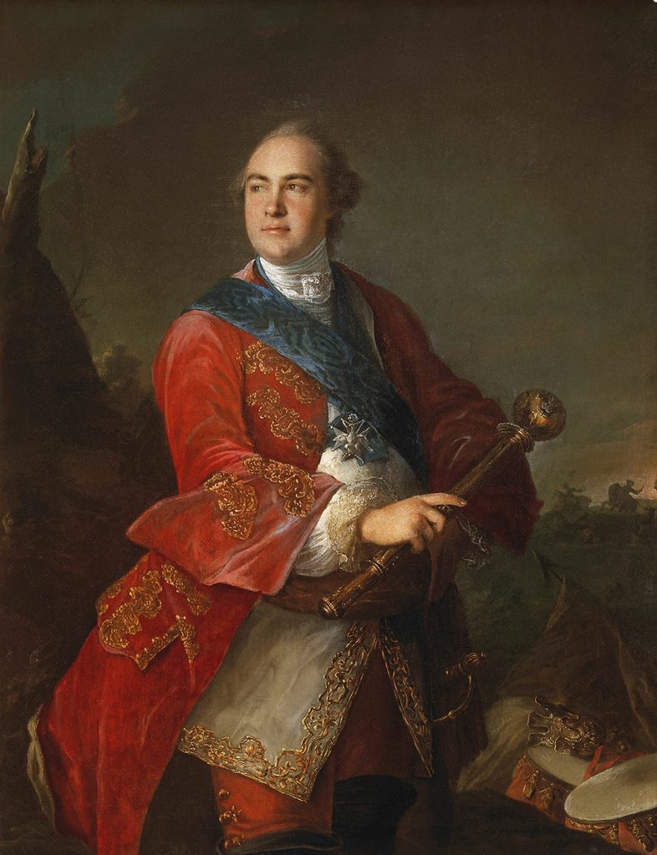
Розумовський Кирило (18(29).03.1728, с. Лемеші, нині Козелецького району Чернігівської області — 3(15).01.1803, Батурин, тепер Бахмацького району Чернігівської обл.) — політичний і державний діяч. У лютому 1750 на козацькій раді в Глухові обраний гетьманом Лівобережної України (останній гетьман козацької України, 1750-1764). Прагнув відновити рівень автономії України часів Богдана Хмельницького, столицею планував зробити Батурин, де будував розкішний палац. Розумовський провів судову реформу 1760-1763, військову, освіти (обов’язкове навчання козацьких дітей, планував відкрити у Батурині університет).
Сковорода Григорій (22.11(3.12). 1722, с. Чорнухи, нині Чорнуського району Полтавської обл. — 29.10(9.11). 1794, с. Пан-Іванівка, тепер с. Сковородинівка Золочівського району Харківської обл.) — видатний філософ, письменник, просвітитель, композитор. Навчався у Києво-Могилянській академії (1734-1753, з перервами). 1745-1750 перебував за кордоном. Останні 25 років життя мандрував Україною, займався літературною творчістю та проповідував свої філософські погляди. Сковорода — автор поетичної збірки «Сад божественних пісень» (1753-1785), «Байки харківські» (1769-1774), філософських трактатів, перекладів та ін.
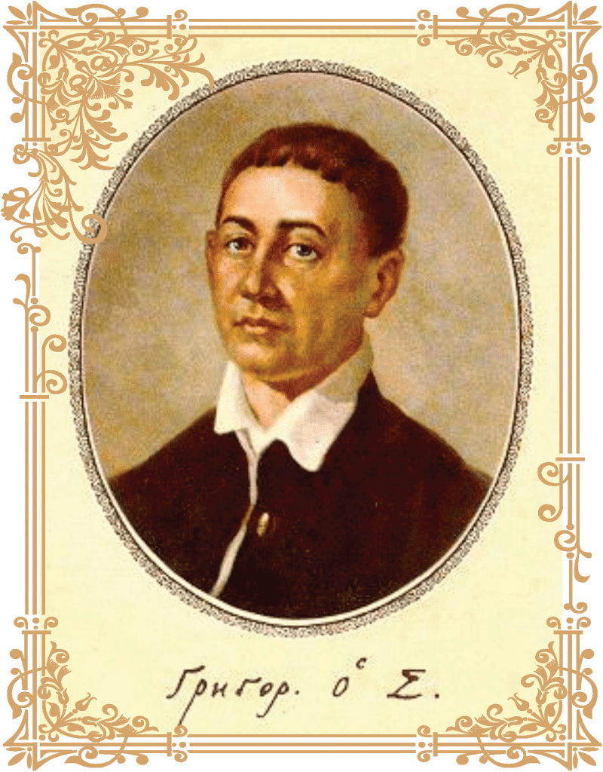
Терміни та поняття
Гайдамака (від тур. «гнати, переслідувати») — учасник нац.-визв. б-би укр. народу проти польського гніту в Правобережній Україні у XVIII ст. Уперше згадуються 1715 (за ін. даними — 1712, 1714). До гайдамацьких загонів входили козаки, селяни, міщани, які швидко пересуваючись, завдавали ворогові несподіваних ударів.
Задунайська Січ — організація колишніх запорізьких козаків, що існувала 1775-1828 на території Османської імперії, в гирлі Дунаю. Після зруйнування останньої Запорізької Січі значна частина запорожців емігрувала на підвладну Туреччині територію, де 1776 була заснован перша З. С.
Зимівник — назва хутора в запорізьких козаків у першій половині XVI-XVIII ст. Він являв собою вел. господарство, в якому козаки займалися хліборобством, скотарством, бджільництвом, рибальством тощо.
Коліївщина (від укр. «кіл, колоти, колій») — вел. нац.-визв. повстання проти польського гніту на Правобережній Україні 1768, найвищий етап гайдамацького руху. М. Залізняк зібрав загін повстанців, який обрав його полковником. 10(21).06.1768 з допомогою козаків І. Ґонти було взято Умань. У цих умовах рос. і польський уряди вирішили спільними зусиллями придушити повстання. Рос. війська по-зрадницькому захопили ватажків.
Нова (Підпільненська) Січ (Покровська, Краснокутівська) — остання із Запорізьких Січей, що були на укр. землях. Існувала 1734-1775. 1734 козаки отримали дозвіл повернутися на територію, підвладну Рос. імперії (перебували на Олешківській Січі на землях Кримського ханства). Гол. завданнями запорожців Н. С. були охорона пд. кордонів Запоріжжя від нападів турків і татар.
Опришок (від лат. «винищувач») — учасник нац.-визв. руху в Галичині, Буковині та на Закарпатті проти польської, угорської й австр. влади у XVI – першій половині XIX ст. Перша згадка про о. датується 1529. Вони формували невеликі загони, які з весни до осені нападали на панські маєтки, а захоплене майно частково роздавали сільській бідноті. У період нац.-визв. війни середини XVII ст. о. брали участь у повстанні С. Височана, допомагали війську Т. Хмельницького у Молдавії, здобули кілька важливих замків. Найвищого піднесення рух досяг 1738-1759, коли на чолі опришківських загонів стояли О. Довбуш, В. Баюрак, І. Бойчук. Про героїчну б-бу о. складено чимало нар. пісень, легенд, переказів, їм присвячено худ. твори та наук. праці.
Паланка — адмін.-терит. одиниця (округ) у Запорізькій Січі. Їх виникнення було зумовлене збільшенням кількості населення на Запоріжжі, а, відповідно, ускладненням функцій управління і суду. Остаточно система п. була сформована у період Нової Січі (1734-1775).

